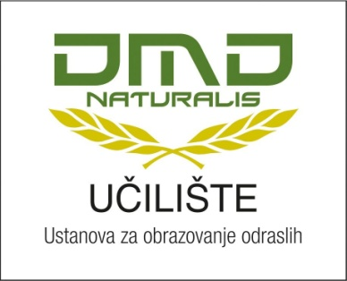 | Učilište DMD Naturalis  Sveti Duh 2, HR-10000 Zagreb  Tel: 01/375-8225 Fax: 01/375-8209 E-mail: info@dmdnaturalis.hr

Cijene sa popustom :
Rukovoditelj motornom pilom --- 400 kn
Rukovoditelj traktorom s priključcima --- 600 kn
Rukovoditelj trimerom --- 400 kn
Paket: motorna pila + traktor + trimer = 1000 kn znači jedno dobe gratis
Lovac je --- 2000 kn
Lovočuvar --- 1200 kn
Rukovoditelj bagerom --- 1000 kn
Rukovoditelj kombajnom --- 400 kn
Rukovoditelj viličarom --- 1000 kn
Voditelj obiteljskog poljoprivrednog gospodarstva --- 1000 kn
Pesticidi --- 370 kn

POLAZNICI MOGU PLATITI PROGRAME OSIM GOTOVINOM I NA RATE
Za sva pitanja stojim na raspolaganju
Lp
Gorana

